BAB II
LANDASAN TEORI

Dalam penyusunan laporan tugas akhir ini diperlukan landasan teori yang memiliki relevansi dengan masalah yang dibahas. Landasan teori ini untuk memberi arah, persepsi, definisi dan landasan untuk menentukan solusi terhadap permasalahan yang sedang dibahas. Landasan teori tersebut diperoleh dengan membahas beberapa literatur yang mempublikasikan pendapat beberapa ilmuan yang dipakai sebagai penunjang pembahasan masalah.

2.1 Kajian Penelitian Sejenis
Sebagai referensi dalam penelitian ini, penulis mengkaji beberapa penelitian yang sejenis. Penulis menemukan beberapa penelitian sejenis diantaranya sebagai berikut :

2.1.1 Kajian Penelitian Saputra (2014)
Penelitian ini memberikan pelajaran dan informasi mengenai pemilahan sampah pada tempatnya berbasis desktop. Cara bermain permainan ini adalah mengarahkan karakter utama dengan mengarahkan pointer ke objek sampah yang berjatuhan, lalu mengarahkannya ke tempat sampah yang sesuai dengan jenisnya. Akan tetapi, diperlukannya pengembangan yaitu mengembangkan game dalam bentuk 3D dan di implementasikan ke mobile karena jauh lebih menarik dan pemain dapat memainkan game tanpa perlu membawa perangkat yang besar untuk memainkannya.

2.1.2 Kajian Penelitian Susanto (2017)
Penelitian ini memberikan edukasi tentang memanfaatkan sensor gyroscope untuk membuat area permainan menjadi 360 sehingga permainan tidak hanya menyentuh dan mengusap layar, namun pemain mencari objek sampah dengan mengarahkan smartphone ke area sekitarnya, lalu membuang objek sampah ke tempat sampah sesuai dengan jenisnya. Aplikasi ini akan lebih menarik jika dibuat dalam bentuk 3D dan memanfaatkan virtual reality, yang mana akan membuat pemain lebih tertarik dalam memainkannya.

2.1.3 Kajian Penelitian Andre (2017)
Penelitian ini bertujuan memberikan pelajaran bahasa inggris dalam bentuk objek untuk anak-anak. Aplikasi ini memanfaatkan teknologi virtual reality yang mana pengguna menggerakkan kepalanya untuk mencari objek, pada saat objek tersebut di pilih, akan muncul tulisan diatas objek yang menampilkan nama dari objek tersebut dalam Bahasa inggris, dan pada saat objek di sentuh menggunakan touch button yang terdapat di virtual reality headset, akan mengeluarkan suara bagaimana cara mengucapkan tulisan objek tersebut.

2.2 Virtual Reality
Virtual Reality adalah teknologi yang dapat berinteraksi dengan suatu lingkungan yang disimulasikan oleh komputer. Secara teknisnya, Virtual Reality digunakan untuk menggambarkan lingkungan tiga dimensi yang dihasilkan oleh komputer dan dapat berinteraksi dengan seseorang (Riyaldy, Sumarudin, & Bunga, 2017). Teknologi Virtual Reality ini memungkinkan pengguna untuk mendapatkan pengalaman baru dan memungkinkan pengguna untuk dapat berinteraksi dengan objek pada lingkungan maya tersebut.

2.2.1 Contoh dan Manfaat Penggunaan Virtual Reality
Teknologi ini biasanya digunakan pada bidang medis, militer, arsitektur, simulasi mengemudi, dan sebagainya yang memiliki resiko yang besar jika langsung dipraktikan hanya untuk belajar. Contohnya, seorang pilot dapat menggunakan Virtual Reality untuk simulasi penerbangan, calon dokter bedah yang dapat menggunakan Virtual Reality untuk mempelajari bedah (Herlambang & Aryoseto, 2016), atau seorang tentara menggunakan Virtual Reality untuk berlatih terjun.

2.3 Android
Android adalah sebuah sistem operasi untuk perangkat mobile berbasis linux yang mencakup sistem operasi, middleware dan aplikasi. Android menyediakan platform terbuka bagi para pengembang untuk menciptakan aplikasi mereka (Murtiwiyati & Lauren, 2013).
Android OS tidak terikat ke suatu brand smarphone saja, sudah ada beberapa vendor terkenal yang memakai Android pada produknya antara lain Samsung, Sony, Lenovo, HTC, dan sebagainya.

2.4 Stereoscopic Display
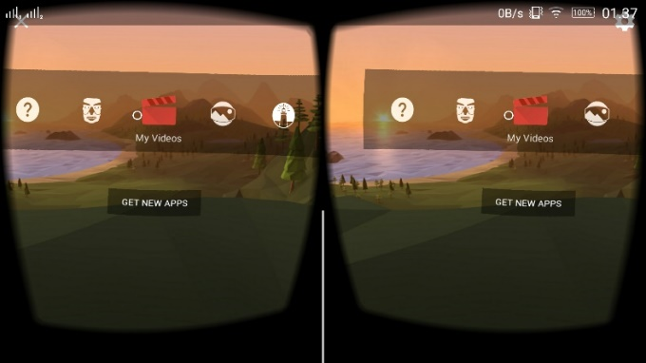
Virtual reality mempunyai cara untuk memanimupalis otak agar kita seperti di dunia 3D. Salah satunya menggunakan Stereoscopic display, yaitu dengan menampilkan display di setiap mata dengan sudut sedikit berbeda, yang digunakan untuk mensimulasikan depth atau jarak pandangan (Mullis, 2016).
Gambar 2.1 Contoh Stereoscopic View

2.5 Gyroscope
Gyroscope merupakan alat yang bekerja dengan mekanisme putaran sebuah roda atau piringan yang berputar, yang memanfaatkan prinsip konservasi momentum sudut, sehingga piringan yang berputar akan tetap mempertahankan orientasinya saat axis atau sumbu yang lain berputar, orientasi piringan tersebut tetap konstan karena orientasi sumbu tersebut tidak terpengaruh oleh kemiringan yang disebabkan oleh sumbu lainnya (Rouse, 2016).
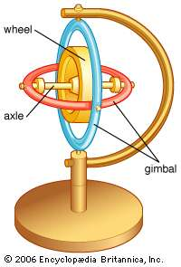

Gambar 2.2 Gyroscope
(sumber: britannica.com)

2.6 Google Cardboard SDK
SDK (Software Development Kit) merupakan sekumpulan perangkat lunak yang digunakan untuk pengembangan aplikasi untuk perangkat atau sistem operasi tertentu. Sebuah SDK biasanya mencakup integrated development environment (IDE), yang berfungsi sebagai interface pemrograman (Christensson, 2010).
Cardboard SDK diberikan secara gratis oleh Google agar developer dapat membuat aplikasi Virtual Reality, Cardboard SDK dapat digunakan untuk sistem operasi Android dan iOS pada smartphone.

2.7 Android SDK
Perangkat pengembangan perangkat lunak yang memungkinkan pengembang untuk membuat aplikasi untuk platform Android. SDK Android menyertakan proyek sampel dengan kode sumber, alat pengembangan, emulator, dan pustaka yang dibutuhkan untuk membangun aplikasi Android. Aplikasi ditulis menggunakan bahasa pemrograman Java dan dijalankan di Dalvik, mesin virtual khusus yang dirancang untuk penggunaan tersemat yang berjalan di atas Kernel Linux (Rakars, 2018).

2.8 Virtual Reality Headset
Virtual Reality Headset adalah alat yang digunakan di kepala, yang mengizinkan pengguna untuk berinteraksi dengan lingkungan buatan dan melihatnya dengan tampilan First Person View (FPS). VR Headsets merubah lingkungan pengguna dengan konten virtual reality, seperti film, game, atau lingkungan VR 360 derajat yang telah direkam sebelumnya yang memungkinkan pengguna untuk dapat melihat sekelilingnya seperti dunia nyata (Rouse, 2016).
Contoh VR Headset :

2.8.1 Google Cardboard
Google Cardboard merupakan sebuah platform virtual reality yang dikembangkan oleh Google sebagai alat untuk memasangkan smartphone sehingga menjadi sebuah VR headset. Sesuai dengan namanya, Google Cardboard tersebut didesain dan dibuat dengan berbahan dasar kardus yang dapat dirakit sendiri sehingga berfungsi sebagai VR headset dengan menggunakan smarphone.
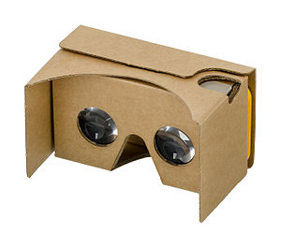

Gambar 2.3 Google Cardboard
(sumber: en.wikipedia.org)

2.9 Reticle
Pengguna dapat dengan agak akurat menargetkan objek kecil hanya dengan mengalihkan pandangan mereka. Namun, jauh lebih mudah bagi pengguna untuk melakukan tugas penargetan baik jika diberi reticle visual (bantuan visual untuk melacak target) untuk membantu mereka membidik (Google, 2017).
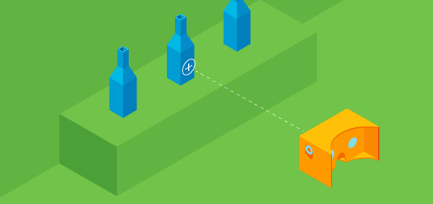

Gambar 2.4 Display reticle
(sumber: designguidelines.withgoogle.com).

2.10 First Person View
First Person View (FPV), juga dikenal sebagai sudut Point of View (POV), adalah kemampuan pengguna beberapa teknologi untuk melihat dari perspektif visual tertentu selain dari lokasi aktual seseorang, seperti lingkungan karakter dalam permainan video, pesawat tak berawak, atau klien telemedicine. Game yang menggunakan FPV biasanya berjenis shooter atau yang lebih kita kenal dengan sebutan FPS (First-Person Shooter), yang mana kita seolah olah membawa senjata untuk menaklukan lawan (Rouse, 2015).

2.11 Casual Game
Casual game merupakan game yang umumnya memiliki konten yang menarik, kontrol sederhana, alur game yang mudah dipelajari, hadiah yang cepat, atau dukungan untuk sesi bermain singkat (Kuittinen, Kultima, Niemelä, & Paavilainen, 2007). Game kasual adalah game video yang ditargetkan atau digunakan oleh gamer kasual. Game kasual dapat menunjukkan jenis permainan atau aliran apa pun. Game kasual biasanya dibedakan oleh aturan sederhana dan dengan mengurangi tuntutan pada waktu dan keterampilan yang dipelajari, berbeda dengan permainan hardcore yang lebih kompleks (Boyes, 2008).

2.12 Game
Game adalah aktivitas terstruktur atau semi-terstruktur, yang biasanya dilakukan untuk bersenang-senang dan kadang juga digunakan sebagai alat pembelajaran (Nilwan, 2009). Game merupakan salah satu perantara yang dapat digunakan dalam menyampaikan sebuah tujuan. Tujuan yang terdapat dalam game mempunyai macam-macam jenis yaitu pendidikan, hiburan dan simulasi. Dalam sejarah kehidupan manusia, game selalu ada dan terus diminati oleh berbagai kalangan di segala usia. Keberadaannya begitu ditunggu untuk melepaskan rasa penat setelah seharian belajar ataupun bekerja. Selain itu, game juga telah mengisi masa kecil setiap orang sehingga mengakibatkan suatu nostalgia tersendiri ketika game ini dimainkan kembali (Martono, 2015).

2.13 Point and Click Game
Point and Click game merupakan permainan dimana cara pemain bermain atau memainkan karakternya adalah dengan cara mengarakan pointer dan click untuk berinteraksi, entah itu menjalankan karakter pemain, atau berinteraksi dengan objek (Salter, 2014). Pada dasarnya virtual reality menggunakan konsep Point and Click untuk dapat berinteraksi dengan objek di dalam objek virtual. Namun ada juga yang menggunakan hardware tertentu yang mengijinkan pemain seolah-olah berinteraksi menggunakan tangannya sendiri, seperti Leap Motion.

2.14 Sampah

2.14.1 Pengertian Sampah
Menurut WHO, sampah adalah sesuatu yang tidak digunakan, tidak dipakai, tidak disenangi atau sesuatu yang dibuang berasal dari kegiatan manusia dan tidak terjadi dengan sendirinya (Chandra, 2006). Menurut Sk SNI T-13-1990-F sampah adalah limbah yang bersifat padat terdiri dari zat organik dan zat anorganik yang dianggap tidak berguna lagi dan harus dikelola agar tidak membahayakan lingkungan dan melindungi investasi pembangunan.

2.14.2 Jenis Sampah
Berikut adalah jenis – jenis sampah (Kurniaty, Nararaya, Turawan, & Nurmuhammad, 2016) :
1. Sampah organik atau sampah basah
Sampah yang berasal dari makhluk hidup, seperti daun-daunan, sampah dapur, sampah restoran, sisa sayuran, sisa buah, dll. Sampah jenis ini dapat terdegradasi.
2. Sampah anorganik atau sampah kering
Sampah yang tidak dapat terdegradasi secara alami atau membusuk secara alami. Contohnya: logam, besi, kaleng, plastik, karet, botol, dll.
3. Sampah berbahaya
Sampah jenis ini berbahaya bagi manusia. Contohnya : baterai, jarum suntik bekas, limbah racun kimia, limbah nuklir, dll. Sampah jenis ini memerlukan penanganan khusus.

2.15 Blender
Blender adalah perangkat lunak sumber terbuka grafika komputer 3D. Perangkat lunak ini digunakan membuat film animasi, efek visual, model cetak 3D, aplikasi 3D interaktif dan permainan video. Blender memiliki beberapa fitur termasuk pemodelan 3D, penteksturan, penyunting gambar bitmap, penulangan, simulasi cairan dan asap, simulasi partikel, animasi, penyunting video, pemahat digital, dan rendering. (Blender).

2.16 Unity 3D
Unity adalah sebuah game engine yang memungkinkan developer baik perseorangan maupun tim untuk dapat membuat sebuah game 3D (Roedavan, 2016). Unity bisa digunakan untuk membuat game pada perangkat komputer, smarphone android, iOS, PS3 dan bahkan X-BOX. Unity 3D tidak dirancang untuk proses desain atau modelling, dikarenakan unity bukan alat untuk mendesain. Unity juga menyediakan fitur scripting dengan menggunakan bahasa pemrograman JavaScript dan C# (Wikipedia, 2019).

2.17 Flowchart
Flowchart adalah tipe diagram yang merepresentasikan suatu algoritma, alur kerja atau proses. Diagram alur menunjukkan langkah-langkah sebagai kotak berbagai jenis, dan pesanan mereka dengan menghubungkan kotak-kotak dengan panah. Representasi diagram ini mengilustrasikan model solusi untuk masalah yang diberikan. Flowchart digunakan dalam menganalisis, mendesain, mendokumentasikan, atau mengelola suatu proses atau program di berbagai bidang (Pahlevy, 2010).

2.17.1 Simbol – Simbol Pada Flowchart
Berikut adalah beberapa simbol yang digunakan menggambar suatu flowchart :
Tabel 2.1 Simbol Pada Flowchart
Komponen | Keterangan
 | Terminal, sebagai awal (start) dan akhir (end) suatu bagan alir.
 | Proccess, sebagai himpunan penugasan yang akan dilaksanakan secara berurutan.
 | Input/Output, sebagai memasukkan data atau menampilkan data
 | Decission, sebagai cabang untuk memutuskan arah percabangan sesuai kondisi yang dipenuhi
 | Predefined Process, digunakan untuk menunjukkan suatu operasi yang rinciannya ditunjukkan di tempat lain
 | Connector, sebagai penghubung apabila bagan alir terputus, contoh pergantian halaman.
 | Flowline, sebagai penunjuk arah proses

2.18 Tahapan Pembuatan Game
Metode pengembangan Game edukasi yang digunakan dalam laporan ini menggunakan metode Multimedia Development Life Cycle (MDLC). Metode ini terdiri dari enam tahapan yaitu pengonsepan, pendesainan, pengumpulan materi, pembuatan, pengujian, dan pendistribusian (Ridwan & Prasetyawan, 2017).
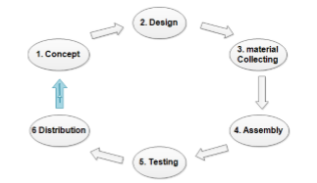
Gambar 2.5 Tahapan Pengembangan Multimedia
1. Concept
Concept adalah tahap untuk menentukan tujuan dan siapa pengguna program tersebut. Selain itu menentukan jenis dan tujuan.

2. Design
Design adalah tahap arsitektur prograam, gaya, tampilan dan kebutuhan material atau bahan untuk program. Salah satu bentuknya dengan pembuatan storyboard, untuk menggambarkan deskripsi setiap scene dengan mencantumkan objek multimedia dan beberapa scene lainnya.
3. Material Collecting
Material Collecting adalah tahap pengumpulan bahan yang sesuai dengan kebutuhan pembuatan program. Beberapa bahan tersebut antara lain objek, animasi, suara dan masih banyak lagi.
4. Assembly
Assembly adalah tahap pembuatan semua objek dan semua bahan multimedia. Pada pembuatan program, didasarkan pada tahap design yang telah dilakukan sebelumnya.
5. Testing
Testing pada tahap ini dilakukan setelah menyelesaikan tahap pembuatan dengan menjalankan program dan melihat apakah ada kesalahan atau tidak.
6. Distribution
Distribution pada tahap ini melakukan evaluasi untuk pengembangan produk yang sudah jadi, agar menjadi lebih baik lagi. Hasil evaluasi dapat digunakan sebagai masukan untuk tahap concept pada produk selanjutnya.

